2018中医助理医师内科学考试大纲
2018中医助理医师考试大纲-内科学已经正式公布，为帮助广大考生清晰了解2018年中医助理医师内科学考试大纲信息，文都医考网整理了考试大纲内容，请参加2018年中医执业助理医师考试的考生参考：文都医考，医友互动：480572459。

第一单元 呼吸系统疾病
细目一：慢性阻塞性肺疾病
要点：
1.病因
2.临床表现
3.并发症
4.实验室检查及其他检查
5.诊断
6.治疗
细目二：慢性肺源性心脏病
要点：
1.病因
2.临床表现
3.并发症
4.实验室检查及其他检查
5.诊断与鉴别诊断
6.治疗
细目三：支气管哮喘
要点：文都医考，医友互动：480572459。
1.概念、病因
2.临床表现
3.实验室检查及其他检查
4.诊断与鉴别诊断
5.治疗
细目四：肺炎
要点：
1.概述
(1)概念
(2)分类
2.肺炎链球菌肺炎
(1)病因
(2)临床表现
(3)并发症
(4)实验室检查及其他检查
(5)诊断
(6)治疗
细目五：原发性支气管肺癌
要点：文都医考，医友互动：480572459。
1.病因
2.临床表现
3.实验室检查及其他检查
4.诊断
5.治疗
第二单元 循环系统疾病
细目一：心力衰竭
要点：
1.病因
2.临床分型
3.心功能分级
细目二：慢性心力衰竭
要点：
1.临床表现
2.实验室检查及其他检查
3.诊断
4.治疗
细目三：心律失常
要点：文都医考，医友互动：480572459。
1.分类
2.过早搏动
(1)心电图诊断
(2)治疗
3.心房颤动
(3)心电图诊断
(4)治疗
细目四：原发性高血压
要点：
1.病因
2.临床表现
3.并发症
4.实验室检查及其他检查
5.诊断
6.治疗
细目五：冠状动脉粥样硬化性心脏病
要点：
临床分型
细目六：心绞痛
要点：
1.发病机制
2.临床表现
3.实验室检查及其他检查
4.诊断与鉴别诊断
5.治疗
细目七：心肌梗死
要点：文都医考，医友互动：480572459。
1.发病机制
2.临床表现
3.实验室检查及其他检查
4.诊断
5.治疗
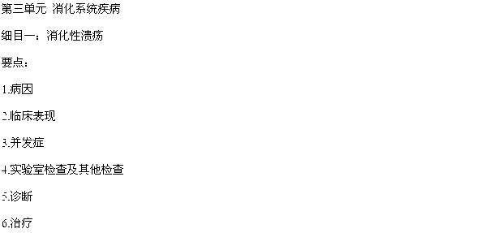
细目二：胃癌
要点：
1.病因
2.病理
3.临床表现
4.实验室检查及其他检查
5.诊断
6.治疗
细目三：肝硬化
要点：文都医考，医友互动：480572459。
1.病因
2.临床表现
3.并发症
4.实验室检查及其他检查
5.诊断
6.治疗
细目四：原发性肝癌
要点：
1.病因
2.临床表现
3.实验室检查及其他检查
4.诊断
5.治疗
第四单元 泌尿系统疾病
细目一：慢性肾小球肾炎
要点：
1.病因
2.临床表现
3.实验室检查及其他检查
4.诊断
5.治疗
细目二：尿路感染
要点：文都医考，医友互动：480572459。
1.病因
2.临床表现
3.实验室检查及其他检查
4.诊断
5.治疗
第五单元 血液系统疾病
细目一：缺铁性贫血
要点：
1.病因
2.临床表现
3.实验室检查及其他检查
4.诊断
5.治疗
细目二：再生障碍性贫血
要点：
1.病因
2.临床表现
3.实验室检查及其他检查
4.诊断
5.治疗
细目三：急性白血病
要点：文都医考，医友互动：480572459。
1.病因
2.临床表现
3.实验室检查及其他检查
4.诊断
5.治疗
第六单元 内分泌与代谢疾病
细目一：甲状腺功能亢进症
要点：
1.病因
2.临床表现
3.实验室检查及其他检查
4.诊断
5.治疗
细目二：糖尿病
要点：
1.概念与分类
2.病因
3.临床表现
4.并发症
5.实验室检查及其他检查
6.诊断
7.治疗
第七单元 结缔组织病
细目：类风湿关节炎
要点：文都医考，医友互动：480572459。
1.病因
2.临床表现
3.实验室检查及其他检查
4.诊断
5.治疗
第八单元 神经系统疾病
细目一：脑梗死
要点：
1.病因
2.临床表现
3.实验室检查及其他检查
4.诊断
5.治疗
细目二：脑出血
要点：
1.病因
2.临床表现
3.实验室检查及其他检查
4.诊断
5.治疗
第九单元 常见急危重症
细目一：心脏骤停
要点：文都医考，医友互动：480572459。
1.概念
2.病因
3.诊断
4.心肺复苏
细目二：休克
要点：
1.概念
2.病因与分类
3.临床表现
4.诊断
5.治疗
细目三：上消化道出血
要点：
1.概念
2.病因
3.临床表现
4.诊断
5.治疗
细目四：急性中毒
要点：文都医考，医友互动：480572459。
1.概述
(1)病因
(2)诊断原则
(3)治疗原则
2.急性一氧化碳中毒
(1)病因与中毒机制
(2)临床表现
(3)诊断
(4)治疗
3.急性有机磷杀虫药中毒
(1)病因与中毒机制
(2)临床表现
(3)诊断
(4)治疗文都医考，医友互动：480572459。

